【筑梦启航】“新”然而至，“心”生向往：热烈欢迎2024级新同学
时间：2024-09-07
9月7日,夏日炎热,正如安全应急学院全体师生迎接2024级本科新生的激动心情,一大早,我院在智慧社区迎新点的工作人员已全部就位。今年的迎新主题为“新”然而至,“心”生向往,延续“新生”计划,即“新生”——迎接新生活,“心声”——吐露小心愿,“新声”——唱响好歌声。
志愿者热情洋溢,工作人员状态饱满,7点,第一位新生姚思源同学来报到,志愿者为他送上新生资料包,刚满十八岁的他还在迎新点递交了入党申请书,“在家就写好了,就等着一到校就递交,希望能在学校好好读书、入党,做对社会有用的人!”学院还专门为前十名递交入党申请书的新生准备了《习近平谈治国理政》系列书籍,帮助他们不断加深理论素养,扣好大学生涯的第一粒扣子。
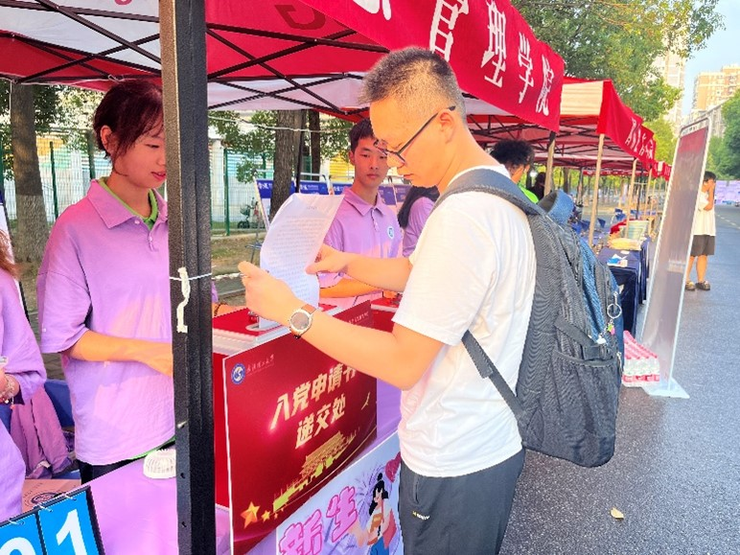
学校党委书记信思金、副书记孟芳兵跟我院新生亲切交谈,询问他们的家乡、来学校的感受,鼓励他们在大学好好学习,树立远大理想,用专业所学报效祖国的培养,学院党委书记曲帅锋、副书记廖明静为信书记、孟书记介绍“新生计划”。
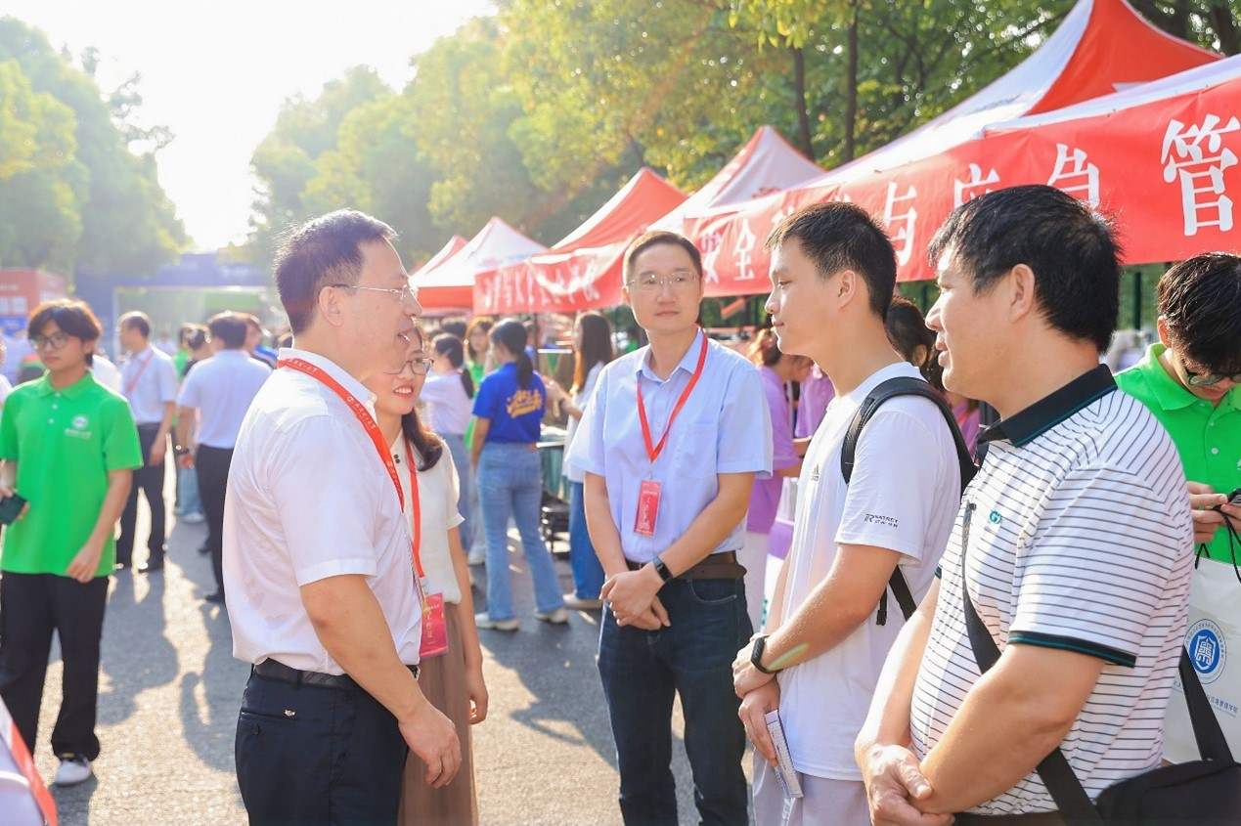
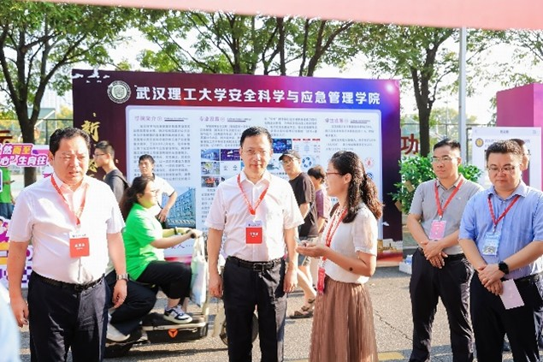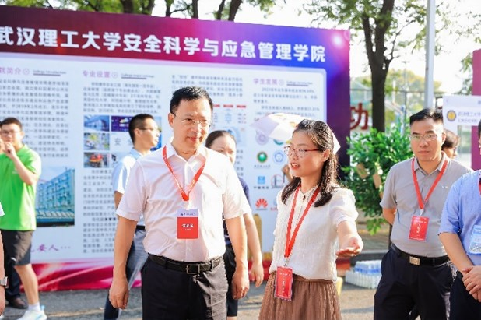
“哇!第一个幸运同学出现了!”迎新点爆发了第一个小高潮,原来在新生抽取学长学姐祝福语时,出现了第一个“大礼包”,现场气氛十分热烈;今年的迎新还为三名新生过了集体生日,大家围在一起,为三位同学唱生日快乐歌,为他们送来大学里的第一缕温暖祝福。
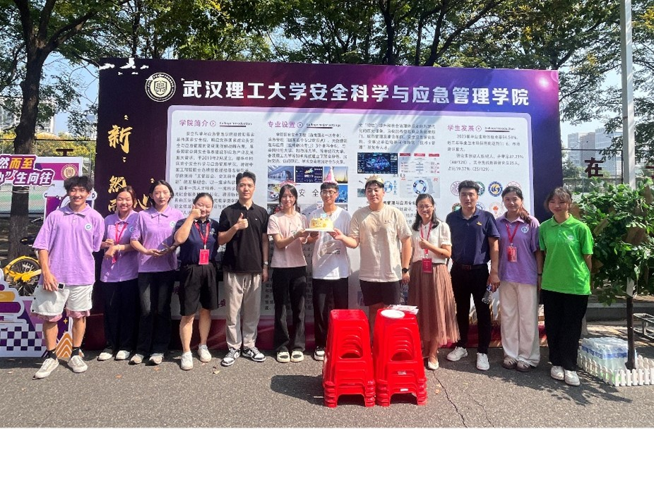
在“心声“树上,挂满了新同学们手写的明信片,”所有的幸运都是努力买下的伏笔“,”少年不负岁月长,彼方尚有荣光在,愿将来的自己不忘初心,继续前进!“既是对过去十二载苦读生涯的总结,也是对未来的无限畅想。
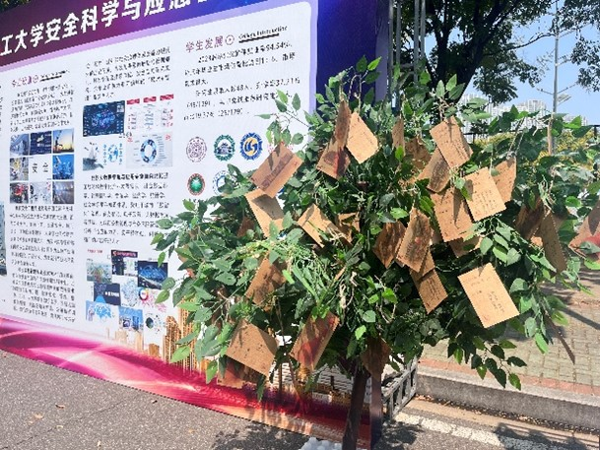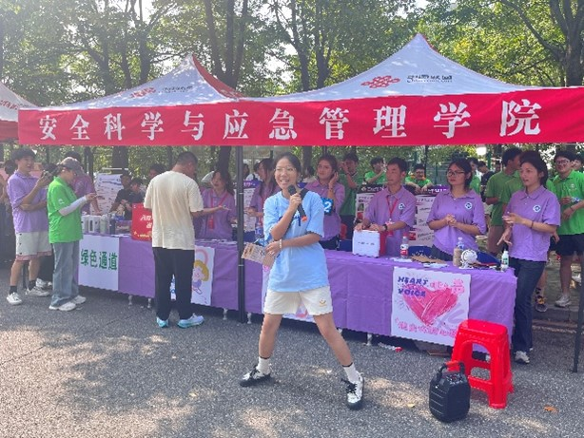
在迎新活动中,分别有一名2024级男同学和女同学在入学第一天就带来了自己的才艺表演,两首歌曲吸引来了兄弟学院的同学纷纷驻足观看,曲毕,现场爆发了热烈的掌声,为他们四年的大学生涯埋下了自信、勇敢的注脚与伏笔。
接近中午,已经有170余名同学完成了报到手续。所有工作人员与志愿者坚守现场,为新生和家长展现了我院青年学子良好的精神风貌,“把孩子送来理工我们很放心,你们太热情了,活动也很热闹!“一名来自江苏的家长为学院的志愿者点赞。
“新”然而至,“心”生向往,期待安全应急学院全体2024级新同学在武汉理工大学度过精彩的四年!
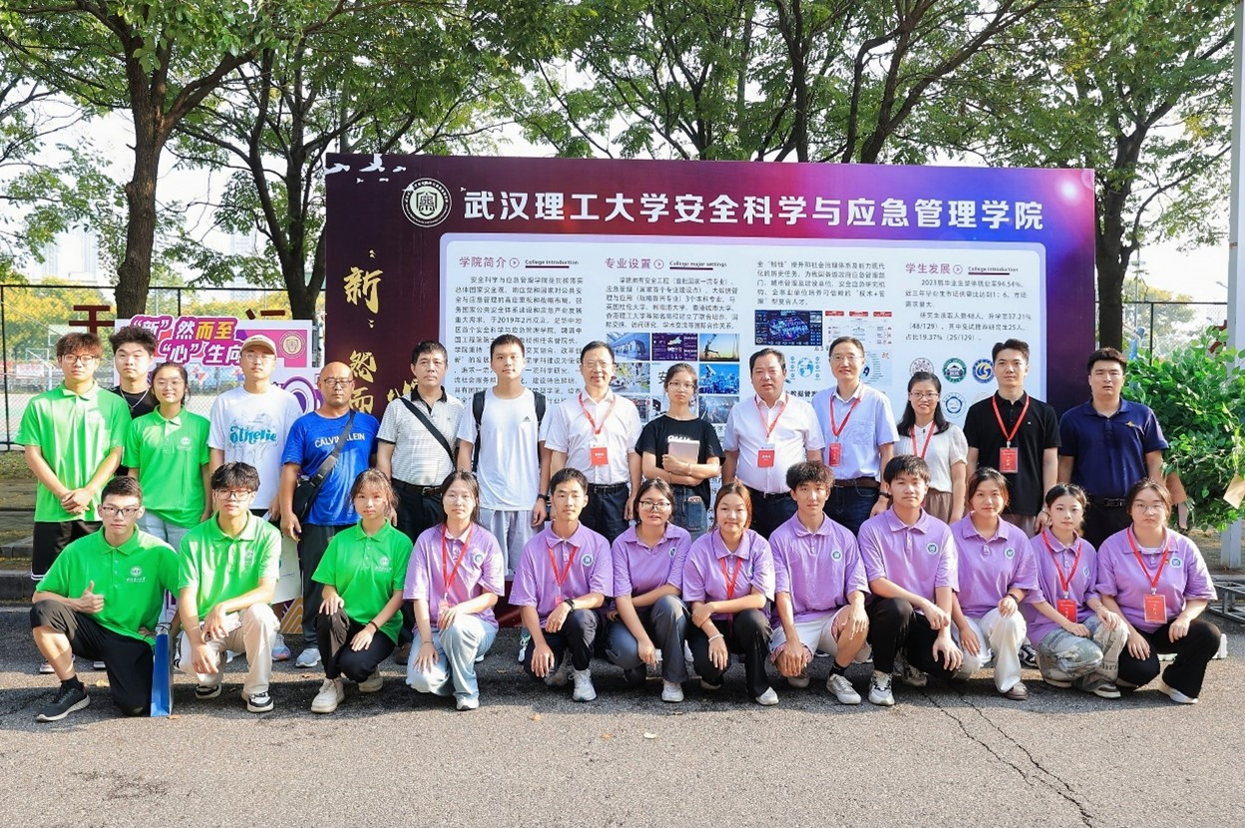
通讯员:王红红 摄影:杜奥迪 薛芷轩 李培霖 审核:廖明静

